Dirección de los videos de apoyo.

Adivinanzas con animales salvajes. Qué forma tienen. ideal para niños
Video para trabajar la discriminación visual con siluetas de animales salvajes. 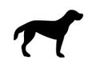

Adivinanzas con animales domésticos. Qué forma tienen. ideal para niños
Video para trabajar la discriminación visual con siluetas de animales domésticos

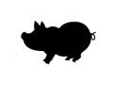

Adivinanzas con animales de granja. Qué forma tienen. ideal para niños
Video para trabajar la discriminación visual con siluetas animales de granja
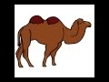

Adivinanzas con animales. Qué forma tienen.
Video para trabajar la discriminación visual con siluetas de animales salvajes
